«Навстречу взрослой жизни»
5 июня 2015 года прошло мероприятие, организованное ЧФ МГГЭУ и общественным фондом «Вклад в будущее», посвященное завершению проекта «Навстречу взрослой жизни» по сопровождению выпускников детских домов - студентов филиала в 2014-2015 учебном году.
В мероприятии приняли участие представители уполномоченных по правам ребенка и человека в Челябинской области Павловой М.Н. и Севостьянова А.М., писатель, бывший выпускник детского дома Шадрин А.В., спонсоры, наставники-волонтеры программы, студенты и педагоги филиала.
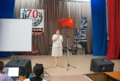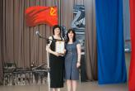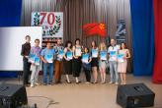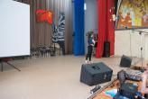
В начале учебного года председатель фонда Жумашева Наталья Гейдаровна обратилась к администрации ЧФ МГГЭУ с ходатайством создать на базе филиала площадку для работы со студентами, которые нуждаются в особой поддержке и заботе. Заручившись поддержкой управления социальных отношения, отдела опеки и попечительства г.Челябинска программа наставничества «Навстречу взрослой жизни» стартовала в октябре 2014 года.
Много событий, дел прошло с первой встречи студентов и наставников – волонтеров …
Благодаря усилиям организаторов проекта ребята научились дружить, доверять, жить самостоятельно, строить свой быт, организовывать досуг…
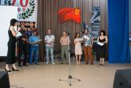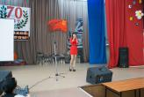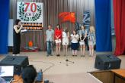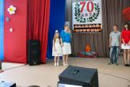
И через девять месяцев по завершению программы студенты филиала: Носков Алексей, Храмцова Татьяна, Брюшинина Наталья, Нестерова Валерия, Бикмухаметова Вероника, Флейтенко Екатерина получили сертификаты и удостоверения общественного фонда «Вклад в будущее». Теперь ребята могут стать волонтерами, наставниками проекта «Навстречу взрослой жизни» и изменить жизнь ребенка – сироты!
